A.S.C.E.T. 48

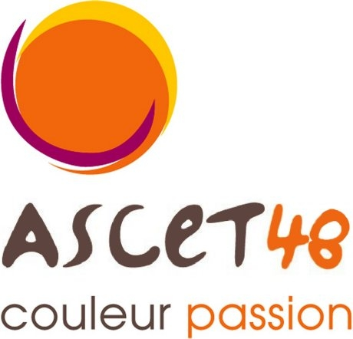
CULTURE ETE 2026

FORMULAIRE DE DEMANDE DE REMBOURSEMENT
Un seul remboursement annuel par Amicaliste

En Lozère uniquement, pour les Spectacles, Concerts, Festivals…
pour la saison estivale de mai à septembre

Nom :
Prénom :
N°adhérent :
Tél :
Mail perso:
Mail pro :

Nom Amicaliste ou Ayant droit | Date de l’évènement | Désignation du concert, spectacle etc. | Montant | Remboursement  30 %
TOTAL

Règles de remboursement :
- Un seul remboursement annuel par Amicaliste, d’un montant de 30 %, pour les concerts et spectacles de la saison estivale de mai à septembre.
- Le montant maximal annuel de remboursement est fixé à 100 € par Amicaliste.
- J’envoie le formulaire et les justificatifs (Sans les justificatifs de paiement la demande ne pourra pas être prise en compte) avant le 30 novembre 2026.(Pour des raisons comptables les demandes plus tardives ne pourront pas être traitées.) à Christine COURNUT, DDT48/SAL/Habitat - christine.cournut@lozere.gouv.fr
R : L’Amicale continuera de vous proposer des places de spectacle à tarif préférentiel sur Mende (tarif groupe avec participation financière de l’Amicale lors de l’achat du ticket) tout au long de la saison culturelle, c’est une gestion différenciée et une demande de remboursement n’est pas éligible sur ces spectacles.

Exemple :
- J’achète trois places (pour mes ayants droits et moi ) d’un montant de 45 € pour le Festiv’Allier 2026 à Langogne,
(sur les 135€, j’applique 30 % soit 40,50 €) et je prends trois places pour le Festival détour du Monde à Chanac à 80 € (sur 240€ j’applique 30 % soit 72€). Le montant de remboursement de 112.50€ sera automatique écrêté à 100€.
Pour l’année 2026, l’amicale remboursera 100€.

